Министерство науки и высшего образования Российской Федерации
Федеральное государственное бюджетное
образовательное учреждение высшего образования
«Бурятский государственный университет имени Доржи Банзарова»
Колледж
Кафедра ВТ и информатики

ОТЧЕТ
По лабораторной работе №2
«Система дистанционной передачи информации»

Выполнил(а): Нимаев А.Б
студент группы: 09829
Проверил: Шапеев Д.Ю

Улан-Удэ
2026 г

Лабораторная работа №2
Тема: Система дистанционной передачи информации
Цель работы: изучить основы системы дистанционной передачи данных.
Оборудование: учебный персональный компьютер, сетевые карты, сетевой кабель UTP/FTP/STP/SFTP 4pair , два коннектора RJ-45, модем.
Программное обеспечение: операционная система, презентация.
Контрольные вопросы
1. Как организуется передача информации в автоматизированной системе?
Передача информации в автоматизированной системе организуется следующим образом: источник и потребитель информации, в качестве которых могут быть ЭВМ, системы хранения информации, различного рода датчики и исполнительные устройства, а также отдельные пользователи, являются абонентами системы передачи; передатчик преобразует поступающие от абонента сообщения в сигнал, передаваемый по каналу связи, а приемник выполняет обратное преобразование сигнала в сообщение, поступающее абоненту.
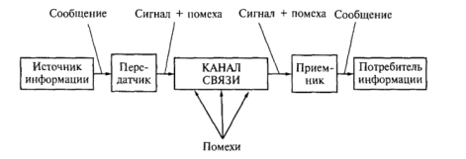
Рис.1 схема автоматизированной системы передачи информации

2. Приведите классификацию каналов связи, их характеристики.
Классификация каналов связи включает :
По физической природе: механические, акустические, оптические и электрические; электрические и оптические каналы в зависимости от способа передачи сигналов делятся на проводные, использующие физические проводники, и беспроводные, использующие электромагнитные волны;
По форме представления передаваемой информации: аналоговые, передающие информацию в непрерывной форме, и цифровые, передающие дискретные сигналы;
В зависимости от возможных направлений передачи: симплексные, полудуплексные и дуплексные;
По типу соединения каналы бывают коммутируемые, создаваемые только на время передачи, и некоммутируемые, создаваемые на длительное время;
По пропускной способности электрические проводные каналы различаются на низкоскоростные (50–200 бит/с), среднескоростные (300–9600 бит/с, в стандартах V.32–V.34 до 56000 бит/с) и высокоскоростные (свыше 56000 бит/с).
3. Какие существуют и применяются типы кабелей для организации каналов связи?
Для организации каналов связи применяются следующие типы кабелей: экранированные с витыми парами из медных проводов (STP), неэкранированные с витыми парами из медных проводов (UTP), коаксиальные и оптоволоконные кабели;
UTP-кабели широко используются в вычислительных сетях, выделяют пять категорий витых пар: первая и вторая категории используются при низкоскоростной передаче, а третья, четвертая и пятая, при скоростях до 16, 25 и 155 Мбит/с соответственно;
Коаксиальный кабель обеспечивает скорость до 300 Мбит/с;
Оптоволоконный кабель обеспечивает скорость передачи до 1000 Мбит/с, основан на принципе полного внутреннего отражения светового луча.
4. Какие линии связи относятся к беспроводным, их характеристика.
К беспроводным линиям связи относятся:
Радиоканалы - прокладывается через эфир с использованием радиопередатчика и радиоприемника, скорости передачи данных по радиоканалу ограничиваются полосой пропускания приемопередающей аппаратуры, беспроводные каналы обладают плохой помехозащищенностью, но обеспечивают пользователю максимальную мобильность и быстроту реакции; для коммерческих телекоммуникационных систем чаще всего используются частотные диапазоны 902–928 МГц и 2,40–2,48 ГГц.
Инфракрасные каналы - они используют инфракрасное излучение для передачи данных.
5. Назначение и структурная схема модема.
Модем - это устройство, которое позволяет компьютерам обмениваться данными через телефонные линии. Он преобразовывает сигналы: на передающей стороне модем превращает цифровые данные компьютера в аналоговый сигнал, пригодный для передачи по обычной телефонной, а на приёмной стороне выполняет обратное преобразование восстанавливает аналоговый сигнал в цифровую форму, понятную компьютеру.
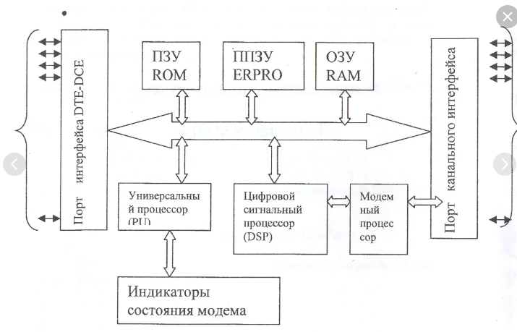

6. В чём разница между внешним и внутренним модемом. Их характеристика.
Внешний модем: это отдельное устройство, которое подключается к компьютеру снаружи через специальный разъём, COM-порт или USB. У него есть блок питания, поэтому он не расходует энергию компьютера, и светодиодные индикаторы, которые показывают статус работы.
Внутренний модем: это плата, которая устанавливается внутрь системного блока компьютера в свободный слот расширения на материнской плате.
7. Какие существуют протоколы передачи данных для модемов?
V.21 - обеспечивает скорость передачи данных 300 бит/с в дуплексном режиме.
V.22 скорость - 1200 бит/с в дуплексном режиме.
V.23 - асимметричный протокол: 75 бит/с в восходящем от пользователя канале и 600 или 1200 бит/с - в нисходящем.
V.90 - дуплексный асимметричный высокоскоростной протокол передачи: скорость в прямом направлении - до 56 000 бит/с, в обратном - 33 600 бит/с.
V.92 - скорость в прямом направлении 56 000 бит/с, в обратном 48 600 бит/с.
V.110 - протокол для сетей ISDN, позволяющий устанавливать соединение с модемами на аналоговых линиях. Скорость может достигать 64 000 бит/с.
8. Как осуществляется, и какие этапы включает в себя факсимильная связь?
Факсимильная связь - это свойство передачи документов по телефонным линиям, при которой изображение страницы преобразуется в электрический сигнал
Этапы:Установление соединения - Обмен служебной информацией - Сканирование документа - Кодирование и передача данных - Приём и декодирование сигнала - Воспроизведение документа - Подтверждение приёма - Завершение сеанса связи

9. Какие существуют тип факсимильных аппаратов?
Группа 1 и 2 - аналоговые аппараты, передают данные без сжатия; скорость низкая; устарели и практически не используются.
Группа 3 - цифровые аппараты со сжатием данных (MH, MR, MMR); передача страницы занимает 10–30 секунд; работают по обычным телефонным линиям
Группа 4 - аппараты для цифровых сетей ISDN; обеспечивают максимальную скорость 2–3 секунды на страницу и высокое качество;
10. Опишите организацию процессов приема и отправки сообщений по факсу.
Отправка документа: документ помещается в факсимильный аппарат, набирается номер абонента, устанавливается соединение, аппарат сканирует документ, изображение кодируется в цифровой сигнал, сигнал передаётся по телефонной линии после завершения передачи отправляется команда завершения.
Приём документа: при поступлении вызова аппарат переходит в режим приёма, устанавливается соединение и согласуются параметры передачи, принимается закодированный цифровой сигнал, сигнал декодируется, изображение печатается на бумаге.

